Nama : Ismail Nurhapid Jamal

NIM : 1207070060

**Pengolahan Citra Digital TSEB**

Praktikum Modul 8

1. Transformasi Twirl

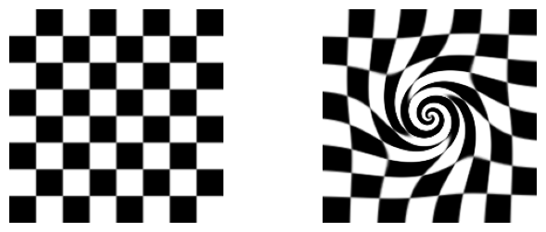

Transformasi twirl adalah jenis transformasi geometri pada gambar yang memberikan efek melingkar pada gambar. Transformasi ini mengubah setiap piksel pada gambar dengan cara memutar piksel-piksel tersebut mengelilingi pusat transformasi, sehingga menciptakan efek melingkar yang mirip dengan pusaran atau pusaran air.

Pada program yang telah dicoba, transformasi twirl dilakukan menggunakan fungsi `swirl()` dari modul `skimage.transform`. Fungsi ini memiliki beberapa parameter yang mempengaruhi hasil transformasi yaitu parameter rotasi, kekuatan, dan radius.

1. Translation

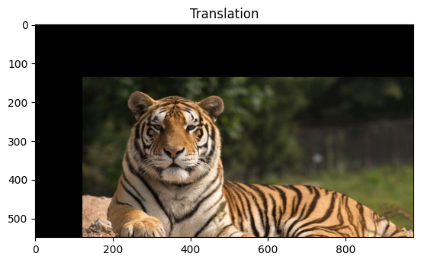

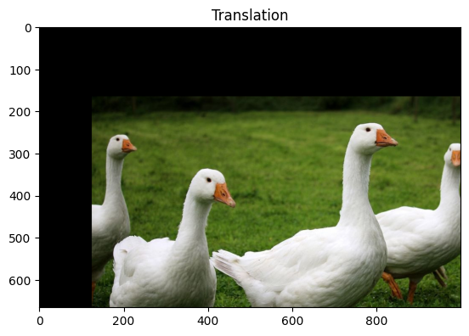

Transformasi translasi adalah jenis transformasi geometri pada gambar yang menggeser setiap piksel pada gambar dari posisi aslinya ke posisi baru. Transformasi ini dilakukan dengan menggunakan matriks translasi yang menyatakan jarak pergeseran horizontal (x) dan vertikal (y).

Pada program yang telah dicoba, transformasi translasi dilakukan menggunakan fungsi cv.warpAffine() dari modul OpenCV (cv2). Fungsi ini memerlukan matriks translasi sebagai salah satu parameter untuk menentukan pergeseran pada gambar.

1. Rotation

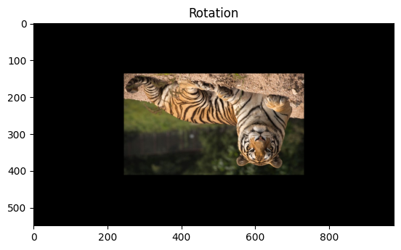

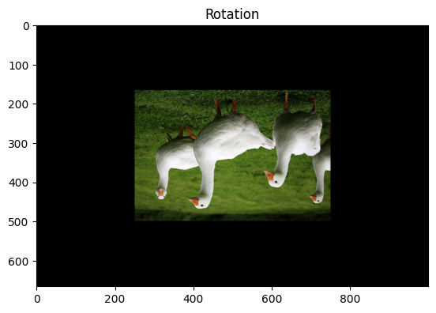

Transformasi rotasi adalah jenis transformasi geometri pada gambar yang memutar setiap piksel pada gambar sehubungan dengan sebuah titik pusat rotasi. Transformasi ini dilakukan dengan mengubah koordinat setiap piksel berdasarkan sudut rotasi yang ditentukan.

Pada program yang telah dicoba, transformasi rotasi dilakukan menggunakan fungsi `cv.getRotationMatrix2D()` dan `cv.warpAffine()` dari library OpenCV (cv2). Fungsi `cv.getRotationMatrix2D(center, angle, scale)` adalah fungsi yang digunakan untuk membuat matriks rotasi. Parameter yang digunakan adalah:

- `center`: Koordinat titik pusat rotasi. Dalam program yang telah dicoba, titik pusat rotasi diatur sebagai `(w/2, h/2)` yang merupakan setengah lebar (w) dan setengah tinggi (h) dari gambar.

- `angle`: Sudut rotasi yang diinginkan dalam derajat. Pada program yang telah dicoba, sudut rotasi diatur sebagai `-180`, yang berarti rotasi searah jarum jam sebesar 180 derajat.

- `scale`: Faktor skala yang mengontrol ukuran hasil transformasi. Pada program, skala diatur sebagai `0.5`, yang berarti ukuran hasil rotasi adalah setengah dari ukuran gambar asli.

1. Interpolation

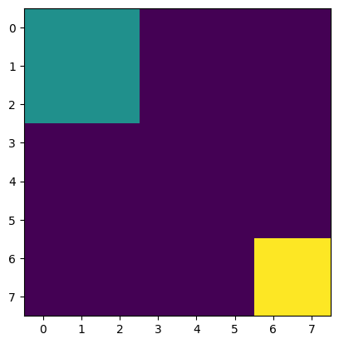



1. Skala Interpolasi Miring

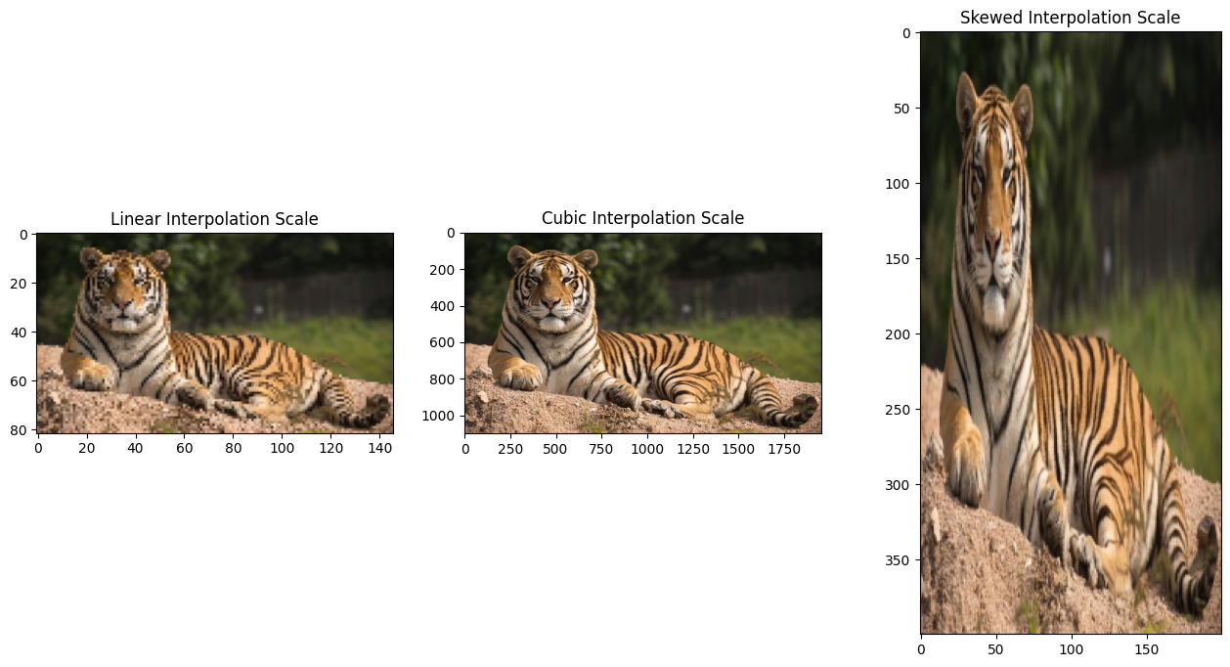

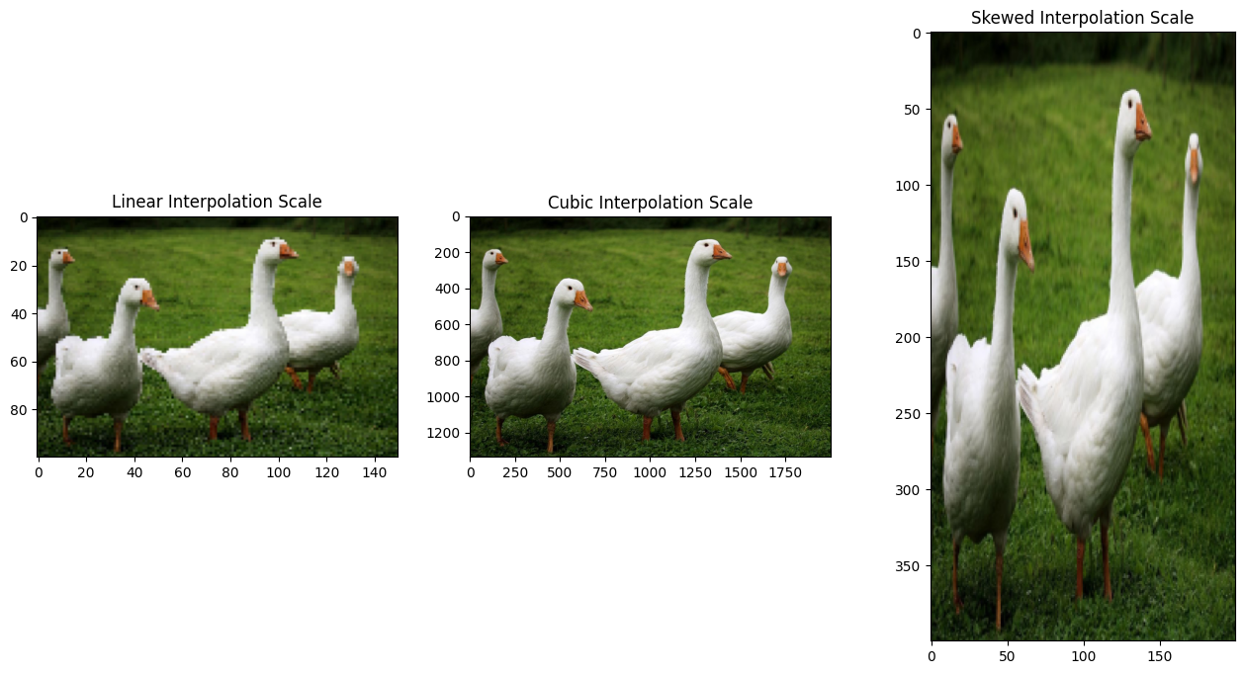

Gambar tersebut merupakan contoh implementasi skalasi miring (shear) pada gambar dengan menggunakan metode interpolasi.

Gambar pertama menggunakan metode interpolasi linier dengan faktor skalasi sebesar 0.15 dari ukuran aslinya. Hasilnya adalah gambar yang lebih kecil dari gambar asli, di mana setiap piksel pada gambar hasil memiliki nilai yang diinterpolasi secara linier dari piksel-piksel asli yang berdekatan. Metode interpolasi linier menghasilkan gambar yang lebih halus dibandingkan metode interpolasi yang lebih kasar, seperti nearest neighbor. Dari percobaan, menghasilkan gambar yang blur.

Gambar kedua menggunakan metode interpolasi kubik dengan faktor skalasi sebesar 2 dari ukuran aslinya. Hasilnya adalah gambar yang diperbesar dari gambar asli, di mana setiap piksel pada gambar hasil diinterpolasi menggunakan metode kubik yang lebih kompleks dan menghasilkan gambar yang lebih halus dengan detail yang lebih baik. Metode interpolasi kubik lebih cocok digunakan saat melakukan perbesaran gambar karena dapat menghasilkan gambar yang lebih baik secara visual dibandingkan dengan metode interpolasi linier.

Gambar ketiga menggunakan metode interpolasi area dengan ukuran hasil 200x400 piksel. Metode ini mengubah aspek rasio gambar sehingga menghasilkan gambar yang miring atau terdistorsi secara perspektif.